**синтез параметров регуляторов по минимуму интегральных оценок**

**1** Определить параметр  ПИ-регулятора  при котором интегральная оценка  замкнутой системы принимает минимальное значение, при следующих предаточных функциях

**1** ** 2** 

**3**  **4** 

**5**  **6** 

Методические указания

**Оптимизация параметров регулятора**

Согласно формуле Парсеваля



Алгоритм расчета:

1 Вычисление передаточной функции замкнутой системы по ошибке .

2 Вычисление изображения по Лапласу переменной составляющей ошибки 

3 Вычисление (интегральная квадратичная оценка). Воспользоваться справочными данными для вычисления интегралов Парсеваля

 (*)

*n-степень знаменателя в выражении для изображения ошибки*

*n*=1 

*n*=2 (**)

4 Вычисление 

1. Вычисление выражения 
2. По полученному выражения, воспользовавшись (*) и (**) вычисляем 
3. Вычисляем искомое выражение для обобщенной интегральной оценки 
4. Для полученного выражения вычисляем производную по неизвестному параметру и приравниваем ее нулю. Находим значение оптимального значения искомого параметра. Чтобы установить, чему (максимуму или минимуму) соответствует это значение, найдём вторую производную. В точке экстремума определяем значение производной. Если значение положительное-то минимум.

**Пример:**

**Задание**

**1** Определить параметры ПИ-регулятора  при котором интегральная оценка  замкнутой системы принимает минимальное значение, при следующих предаточных функциях

**1** ** 2** 

**3**  **4** 

**5**  **6** 

**Решение:**

Определим передаточную функцию разомкнутой системы:

$$W\left(s\right)=W_{reg}\left(s\right)⋅W_{o}\left(s\right)=\left(k_{p}+\frac{k_{i}}{s}\right)⋅\frac{1}{0,1s+1}=\frac{k_{p}s+K_{i}}{s\left(0,1s+1\right)}.$$

Определим передаточную функцию замкнутой системы по ошибке управления:

$$W_{e}\left(s\right)=\frac{1}{1+W\left(s\right)}=\frac{1}{1+\frac{k_{p}s+K_{i}}{s\left(0,1s+1\right)}}=\frac{s\left(0,1s+1\right)}{s\left(0,1s+1\right)+k_{p}s+k_{i}}.$$

Определим изображение по Лапласу ошибки системы при единичном ступенчатом воздействии:

$$E\left(s\right)=W_{e}\left(s\right)⋅\frac{1}{s}=\frac{0,1s+1}{s\left(0,1s+1\right)+k_{p}s+k_{i}}.$$

Установившееся значение ошибки системы:

$$e_{∞}=\lim_{s→0}{s⋅E\left(s\right)}=\lim_{s→0}{W_{e}\left(s\right)}=\frac{0}{k_{i}}=0.$$

Изображение переменной составляющей ошибки:

$$E_{п}\left(s\right)=E\left(s\right)-L\left\{e_{∞}\right\}=E\left(s\right)=\frac{0,1s+1}{s\left(0,1s+1\right)+k_{p}s+k_{i}}=\frac{0,1s+1}{0,1s^{2}+\left(1+k_{p}\right)s+k_{i}}.$$

Начальное значение переменной составляющей ошибки управления:

$$e_{п}\left(0\right)=\lim_{s→∞}{s⋅E_{п}\left(s\right)}=\lim_{s→∞}{}\frac{0,1s^{2}+s}{0,1s^{2}+\left(1+k_{p}\right)s+k_{i}}=\lim_{s→∞}{\frac{0,1+\frac{1}{s}}{0,1+\frac{1+k_{p}}{s}+\frac{k_{i}}{s^{2}}}}=\frac{0,1}{0,1}=1.$$

Интегральная квадратичная оценка имеет вид:

$$J_{20}=\frac{1}{2π}\int_{-∞}^{∞}{\left|{E_{п}\left(jω\right)}^{2}\right| dω}.$$

Интеграл вычисляется при помощи теории вычетов и для n = 2 определяется следующим образом:

$$J_{20}=\frac{b_{0}^{2}a_{2}+b_{1}^{2}a_{0}}{2a_{0}a_{1}a_{2}},$$

где коэффициенты полиномов числителя и знаменателя $E_{п}\left(s\right)$ соответственно равны:

$$b_{0}=0,1;$$

$$b_{1}=1;$$

$$a_{0}=0,1;$$

$$a_{1}=1+k_{p};$$

$$a_{2}=k_{i}.$$

Тогда получаем:

$$J_{20}=\frac{{0,1}^{2}⋅k_{i}+1^{2}⋅0,1}{2⋅0,1⋅\left(1+k_{p}\right)⋅k_{i}}=\frac{0,01k_{i}+0,1}{0,2k_{i}⋅\left(1+k_{p}\right)}.$$

Теперь определим интегральный показатель J21:

Поскольку:

$$sE_{п}\left(s\right)-e_{п}\left(0\right)=\frac{s\left(0,1s+1\right)}{0,1s^{2}+\left(1+k_{p}\right)s+k_{i}}-1=-\frac{10k_{p}s+10k_{i}}{s^{2}+10\left(1+k_{p}\right)s+10k_{i}},$$

Получаем:

$$J_{21}=J_{20}+τ^{2}⋅\frac{1}{2π}⋅\int_{-∞}^{∞}{{\left|\frac{10k_{p}jω+10k_{i}}{-ω^{2}+10\left(1+k_{p}\right)jω+10k_{i}}\right|}^{2}} dω=J_{20}+τ^{2}⋅I_{2},$$

где:

$$I_{2}=\frac{b_{0}^{2}a_{2}+b_{1}^{2}a_{0}}{2a_{0}a_{1}a_{2}};$$

$$b_{0}=10k_{p};$$

$$b_{1}=10k_{i};$$

$$a_{0}=1;$$

$$a_{1}=10\left(1+k_{p}\right);$$

$$a_{2}=10k_{i}.$$

Итого получаем:

$$I_{2}=\frac{100k_{p}^{2}⋅10k_{i}+100k_{i}^{2}⋅1}{2⋅1⋅10\left(1+k_{p}\right)⋅10k_{i}}=\frac{1000k_{i}k_{p}^{2}+100k_{i}^{2}}{200k_{i}\left(1+k_{p}\right)}.$$

Тогда:

$$J_{21}=\frac{0,01k_{i}+0,1}{0,2k_{i}⋅\left(1+k_{p}\right)}+τ^{2}⋅\frac{1000k_{i}k_{p}^{2}+100k_{i}^{2}}{200k_{i}\left(1+k_{p}\right)}=\frac{τ^{2}⋅\left(100k_{i}k_{p}^{2}+10k_{i}^{2}\right)+k_{i}+10}{20k_{p}k_{i}+20k_{i}}.$$

Определим первые производные выражения J21 по неизвестным параметрам регулятора *k*p, *k*i, машинным способом при помощи ПО WxMaxima:

– определение $\frac{dJ_{21}}{dk_{p}}$:

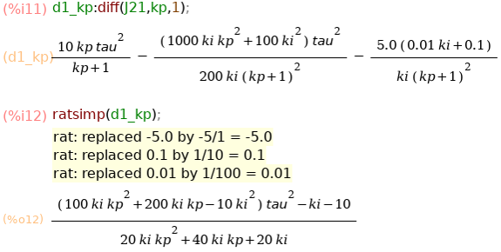

– определение $\frac{dJ_{21}}{dk_{i}}$:

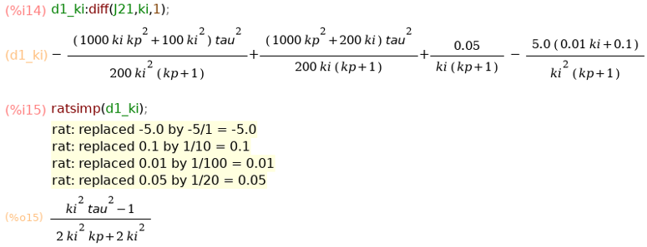

Определим оптимальное значение *k*i из уравнения:

$$τ^{2}k_{i}^{2}-1=0;$$

$$k_{i}^{2}=\frac{1}{τ^{2}};$$

$$k_{i}=±\frac{1}{τ}.$$

Проверим соответствует ли минимуму положительный коэффициент *k*i при τ = 1. Определим вторую производную $\frac{d^{2}J_{21}}{dk_{i}^{2}}$:

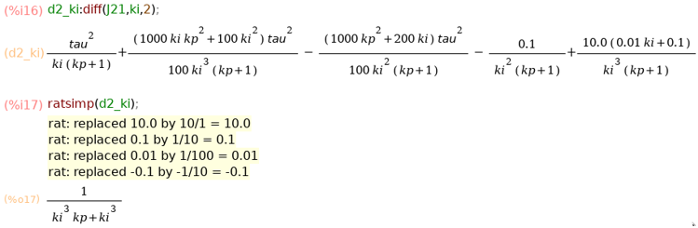

$\frac{d^{2}J_{21}}{dk_{i}^{2}}=\frac{1}{\frac{1}{τ^{2}}⋅\left(k_{p}+1\right)}>0;$ при $k_{p}>-1.$

Определим положительное оптимальное значение коэффициента *k*p из уравнения $\frac{dJ_{21}}{dk_{p}}=0$ при $τ=1$ и $k_{i}=1$:

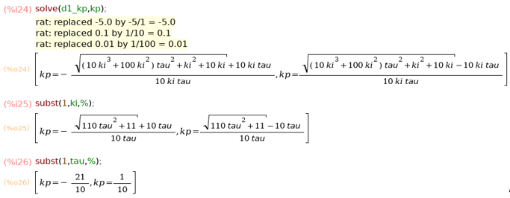

Проверим соответствует ли минимуму положительный коэффициент *k*p:

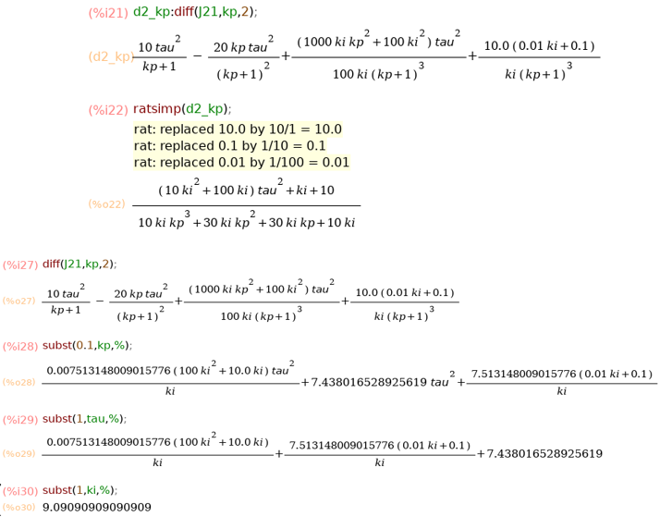

Итого получаем оптимальные значения параметров регулятора:

$$τ=1, k_{p}=0.1; k_{i}=1$$